CURRICULUM VITAE

RIENA KHRISYANTI, lahir di Buntu Limbong, Tana Toraja. Anak ke-empat dari empat bersaudara. Jenjang pendidikan yang telah dilewati penulis adalah sebagai berikut:

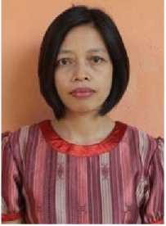

Pada tahun 1980 masuk SD Inpres Salubarani dan tamat pada tahun 1986, kemudian masuk SMP Negeri Salubarani dan tamat pada tahun 1989, dan melanjutkan ke PGA Kristen Rantepao dan tamat pada tahun 1992. Masuk kuliah di UKI Toraja jurusan D3 PAK dan selesai tahun 1995. Kemudian kuliah di STT Rantepao dan selesai pada tahun 2000. Masuk STAKN Toraja pada tahun 2012 dan selesai setelah lulus ujian skripsi ini.